點亮台灣 點亮海洋
從校園減塑邁向淨零綠⽣活

114 學年度計畫書
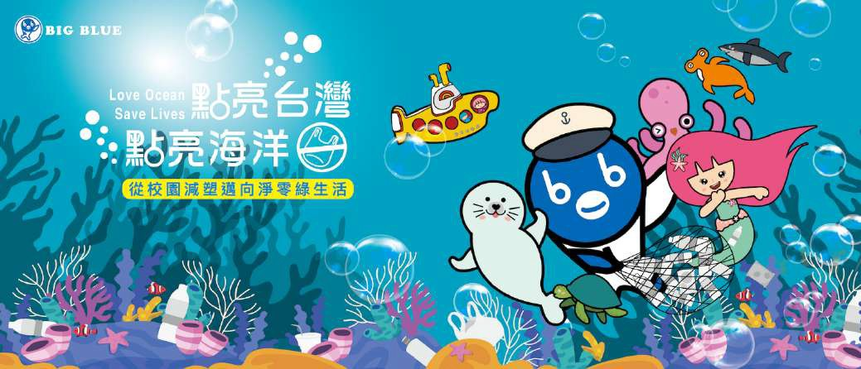
計畫聯絡⼈ | 總部辦公室 陳宜君 (02)7714-6077＃30804
| 北區辦公室 劉⽟珍 0920-880718

壹、計畫宗旨與緣起
塑膠污染已成為世界環境議題中最嚴峻的挑戰之⼀，全球每年⽣產⾼達 4 億多噸的塑膠，其中，⼀次性塑膠製品就⾼達總產量的⼀半，無處不在的塑膠廢棄物衝擊⽣態系統、危害⼈類健康。再不控制塑膠⽣產，2050 年，全球塑膠⽣產量將增加三倍之多！⽽其中 99%的塑膠都是以化⽯燃料製成，顯⽰出塑膠危機也是氣候危機的關鍵之⼀。
2022 年開始談判的《全球塑膠公約》被視為繼《巴黎氣候協定》後，最重要的國際環境公
約，已有170 個國家承諾成⽴有約束⼒的全球性協定，以規範塑膠的⽣產、使⽤和處置，以
2040 年終結塑膠汙染為⺫標。
慈⼼有機農業發展基⾦會與福智⽂教基⾦會⾃ 2018 年起，推動「點亮臺灣 點亮海洋 校園減塑計畫」，以有效的推動模式、堅定的步伐與溫暖的關懷，號召學校的親師⽣在⽣活中減少
⼀次性塑膠⽤品。多年推展下，全台已累積 520 所學校參與計畫，246,304 ⼈次的師⽣起⾝
⾏動，減少超過 1,600 多萬個⼀次性塑膠⽤品的使⽤，等同於減少 159,580 公⽄⼆氧化碳的排放，約莫是 20,000 棵樹的⼀年減碳量！詳⾒ [附件⼀]
參與計畫的師⽣，不僅⼒⾏源頭減量，更影響家⼈朋友、拜訪校園周邊商家宣導減塑，讓減塑⾵潮由校園向外擴展。榮獲教育部、環境部等政府部會肯定，亦將推動歷程與成果發表
⾄北美環境教育年會、第七屆國際海洋廢棄物研討會等，向世界展現台灣減緩塑膠污染與氣候危機的實質貢獻。
本計畫將持續累積校園減塑教育的經驗與信⼼，號召更多學校加⼊，讓減塑影響⼒從校園朝向家庭、社區、企業擴散，邀請全⺠加⼊減塑的⾏列，⼀同實踐「淨零綠⽣活」。

貳、計畫⺫標
透過系統性的校園減塑推動模式以及「源頭減量 由我做起」的素養，帶動⽼師、教育學童、影響家⻑、擴及社區、企業，開展出「⽣活減塑」及「淨零轉型」的全⺠⾏動⼒。
推動 3 ⼤⺫標：
⼀、扎根學校減塑教育
⼆、形塑減塑⽣活價值三、建⽴減塑推動平台

參、 計畫特⾊

⼀、 以成功的推動模式，扎根學校減塑教育
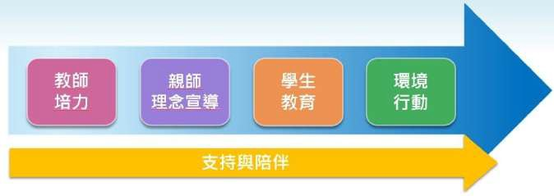
（⼀）教師培⼒：辦理教師減塑培⼒⼯作坊
（⼆）理念宣導：推薦學校辦理親師減塑講座
（三）學⽣教育：提供符合 108 課綱的多元減塑教材教案
（四）環境⾏動：從理念到實踐的減塑集點活動
（五）⽀持與陪伴：最實質的線上關懷與諮詢交流

⼆、形塑減塑⽣活價值 全⺠減塑動起來
（⼀）海洋保衛隊同學會：bb 隊⻑號召海洋保衛隊員線上⼤集合。詳⾒ [附件⼆]
（⼆）bb 特殊任務：激盪各校創意、擴⼤減塑推動影響⼒。詳⾒[附件三]
（三）bb 減塑⼤集合：全⺠⼿牽⼿淨街、⽤愛環抱海洋。詳⾒[附件四]

三、資源整合創雙贏 建⽴減塑推動平台
（⼀）全⽅位計畫網站：完善的減塑教學資源、各校推動成果展現。
（⼆）即時通訊⽀援平台：成功經驗的分享與傳播、即時提供在地⽀援服務 Line 群組。
（三）海洋之星授勳：海洋保衛隊的最⾼榮耀，培養以減塑為⼰任的責任感。
（四）校訂課程：共同編撰國中⼩減塑議題校訂課程，讓減塑教育扎根校園

肆、整體具體指標

總體⺫標 | 具體指標
扎根  學校減塑教育 | 辦理全台11 場教師減塑培⼒⼯作坊，傳承推動校園減塑的⽅法和實務  經驗。
扎根  學校減塑教育 | ⿎勵學校辦理親師減塑講座，提升全校親師減塑理念。
扎根  學校減塑教育 | 發展 108 課綱減塑議題校訂課程教案，扎根學校減塑教育
扎根  學校減塑教育 | 組建全台 4-6 個在地關懷團隊群組，由關懷員/關懷團隊擔任各校⽼師推動後援。
扎根  學校減塑教育 | 募集全台近千位積極實踐減塑的海洋之星，培養以減塑為⼰任的使命  感。
形塑  減塑⽣活價值 | 持續募集累積參與學校數，捲動校園與全⺠減塑⾵潮。
形塑  減塑⽣活價值 | 到校辦理 5 次 bb 特殊任務，⿎勵各校激盪減塑創意、擴⼤影響⼒。
形塑  減塑⽣活價值 | 辦理 bb 減塑⼤集合活動，將影響⼒擴⼤⾄社區與⺠眾。
建⽴  減塑推動平台 | 計畫網站持續改版升級，成為全⽅位的校園減塑推動教學資源庫。
建⽴  減塑推動平台 | 持續彙集全台各校數百篇減塑推動成果，傳遞守護海洋的希望⽕炬。
伍、主協辦單位
⼀、指導單位：臺北市政府教育局
⼆、主辦單位：財團法⼈慈⼼有機農業發展基⾦會、財團法⼈福智⽂教基⾦會三、合作單位：國⽴海洋科技博物館、互動國際數位股份有限公司

陸、114 學年度點亮計畫內容

⼀、 計畫期程
2025/8/1～2026/7/31

⼆、 報名辦法
(⼀) 對象：全台公私⽴國中、⼩學或幼兒園。可直接由班級⽼師或⾏政⼈員報名參加。
(⼆) 報名期程：預計為 2025/8/1～ 9/30
(三) 線上報名連結：⾄點亮計畫網站 https://lightuptheocean.org/

三、 計畫內容
(⼀) 教師培⼒ - 減塑培⼒⼯作坊
8 ⽉於全台辦理的⼀⽇⼯作坊，除了有計畫前線⽼⼿教師分享推動⽅法和實務經驗，讓有志推動減塑教育的新⼿⽼師能更輕鬆的展開校園減塑的推動，還有團隊組建課程，讓⽼師們相互認識、經驗交流分享，⼀起組建出最在地、最有熱忱的減塑教育團隊！
備註：報名參與 114 學年度點亮計畫的學校，需派員參加研習。詳⾒ [附件五]

(⼆) 理念宣導 - 親師減塑講座
針對家⻑、⽼師與⾏政⼈員為主要辦理對象的減塑講座，能夠有效帶動整體校園減塑理念與形塑減塑友善氛圍。詳⾒ [附件六]

(三) 學⽣教育 - 減塑教材教案實施
計畫提供多樣化的減塑教育素材與教案給⽼師⾃由運⽤，除減少⽼師的備課時間，並可依據學⽣需求，靈活選⽤合適教案。
- 核⼼課程
核⼼課程為第⼀次參加計畫的學校必須實施課程，⻑度為⼀節課，認識塑膠污染對海洋⽣物造成的傷害，並透過體驗活動強化學⽣印象與培養同理
⼼。結合減塑集點卡，讓學⽣養成在⽣活中減塑實踐的習慣。
- 彈性課程
教師可視狀況選⽤，亦⿎勵教師⾃⾏發揮創意，發展減塑教案。
- 校訂課程
提供國中⼩減塑課程教案，供各校編寫校訂課程。

(四) 環境⾏動 - 減塑集點
免費提供參與點亮計畫學校申請減塑集點卡，將化為⾏動，以增強學⽣實踐減塑⾏為之動⼒，並內化為個⼈價值觀，亦可成為具體推動成果及成效評估。詳
⾒ [附件七]

(五) 成果總結及獎勵
- 海洋之星授勳
提供推薦校內減塑表現優異的親、師、⽣成為「海洋之星」，授予精美勳章及專屬授勳證，藉由授勳的⿎勵肯定，提升被授勳者的減塑榮譽和使命感。本學年度預計提供千位海洋之星推薦名額。詳⾒ [附件⼋]
- 海洋保衛隊同學會
各校於點亮計畫網站登錄推動成果，計畫辦公室將彙整全台學校成果，於 2026/6 ⽉初辦理線上直播成果活動「海洋保衛隊同學會」，共享全台計畫師⽣的努⼒成果，並傳遞影響更多⼈！
登錄推動成果內容：
  - 減塑集點點數：包含集點卡及減塑活動點數
  - 學校減塑相關圖⽂：⼀篇 (含 1-3 張照⽚及 50-150 字敘述）
- 敘獎
點亮計畫學校⽼師/職員執⾏並登錄減塑點數、成果圖⽂後，核予執⾏教師及推動⼈員嘉獎 1 次之獎勵

(六) 多元減塑活動
- bb 特殊任務
為了與學校師⽣有更活潑的溝通，創造了守護海洋的減塑⼤使- bb 隊⻑的
⾓⾊，bb 可愛的形象⾵靡點亮計畫學校，深受學⽣喜愛並有效帶動學⽣減塑意願。
「 bb 特殊任務」活動提供參與計畫學校免費申請，邀請 bb 親⾃到校與學⽣、⽼師、家⻑⾒⾯，替⼤家的減塑推動加油打氣！帶動更多親師⽣的減塑⾏動，擴⼤減塑影響⼒。本學年度預計提供全台 5 場申請名額。
- bb 減塑⼤集合
過度濫⽤的⼀次性塑膠⽤品，在短暫的使⽤壽命後，變⾝成爲在環境中肆虐的「⾓落怪塑」。bb 減塑⼤集合 - 追查⾓落怪塑，透過淨街、淨⼭、淨灘等⾏動，揪出這些散落在⽣活中的怪塑，成為學⽣最有感的減塑課！深刻體會減塑的重要性，讓源頭減塑產⽣更⼤⾏動⼒。
(七) 計畫預定期程
⽉份
項⺫
學校募集
8
9
115年
10111212
3
4
5
6
教師減塑培⼒⼯作坊
親師減塑講座教材教案實施減塑集點
海洋之星授勳
海洋保衛隊同學會敘獎提報
bb 特殊任務 bb 減塑⼤集合
區域團隊關懷與⽀持

附件⼀、點亮計畫推動歷程

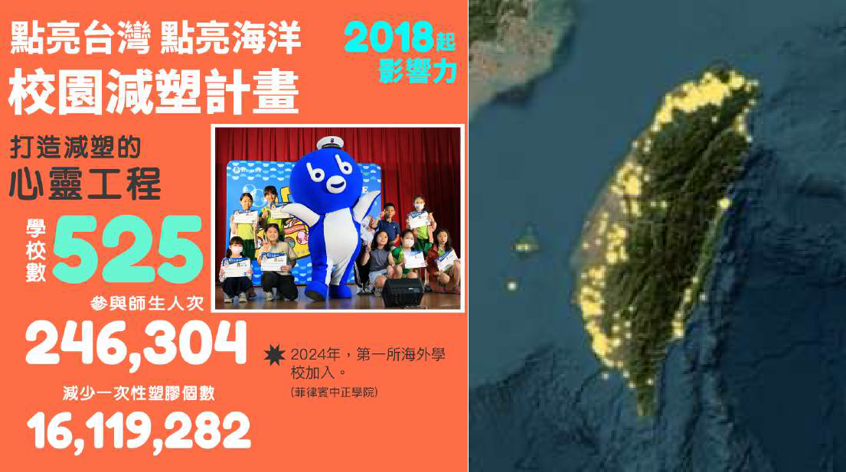
減少159,580.89
碳排 kg
全台點亮計畫學校分布
5

附件⼆、海洋保衛隊同學會
每學年計畫尾聲，計畫推動辦公室彙整整年度全台學校推動成果，辦理「海洋保衛隊同學 會」成果分享會，讓參與的學校⽼師、學⽣、家⻑、教育相關單位及社區⺠眾，共享成果，看⾒全台夥伴彼此的努⼒、榮譽及使命感，繼續攜⼿守護海洋。
活動將挑選⼀所點亮計畫學校做為活動主場地，採⽤Youtube 平台直播，邀請全台計畫學校⽼師帶領學⽣於校內連線參與。
113 學年度活動直播紀錄：https://www.youtube.com/live/RJ-2IfVjEkQ?feature=shared
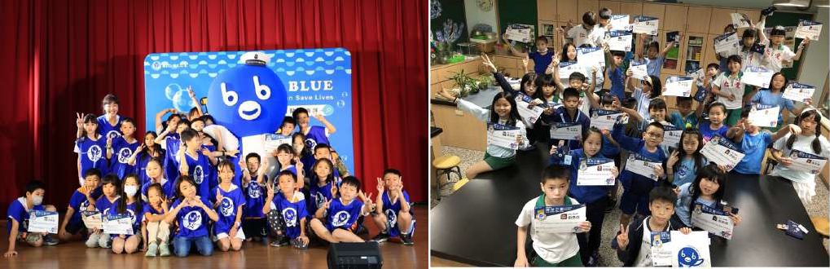

附件三、bb 特殊任務
「 bb 特殊任務」活動提供參與計畫學校免費申請，邀請⾵靡校園的海洋保衛隊隊⻑ bb 親⾃到校與學⽣、⽼師、家⻑⾒⾯，為⼤家的減塑⾏動加油打氣！帶動更多親師⽣的減塑⾏動，擴⼤減塑影響⼒。
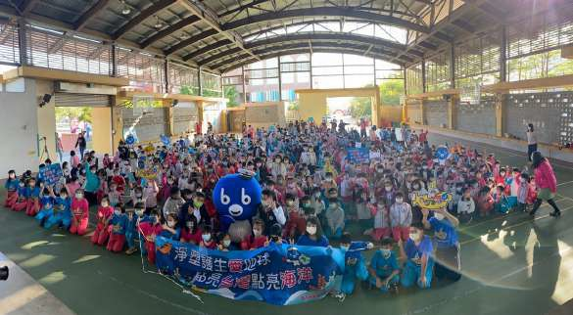
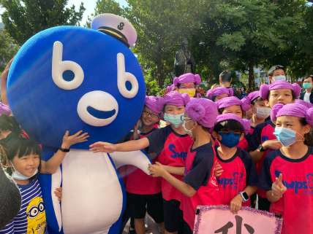
⼀、申請條件

性質 | 說明 | 舉例
3 校以上  舉辦聯合活動 | 因為減塑，和更多學校⼀起交朋友，守護海洋。 | 聯合淨街、淨灘、校外教學
擴⼤減塑影響⼒ | ⾛⼊社區，將減塑理念帶⼊平常⽣  活，建⽴減塑友善商圈。 | 到學校附近的菜市場、店家宣導
創意減塑活動 | 透過有趣的活動，吸引更多的注意  ⼒，藉以傳遞減塑理念。 | 創意減塑⾺拉松
⼆、申請表：
https://sites.google.com/toaf.org.tw/bbmission 三、活動精彩紀錄：
https://youtu.be/Hn7IVAi9Qcc?si=4daCxJrciEM-2XPd

附件四、bb 減塑⼤集合
2022 年推出的「bb 減塑⼤集合」 追查⾓落怪塑活動，透過淨街、淨⼭、淨海等⾏動，覺察⼀次性塑膠垃圾無所不在，多是⼈們⽣活中貪圖⽅便⽽使⽤的⼀次性塑膠⽤品，幫助⺠眾省思⾃⾝的消費⾏為，認知塑膠污染與⾃⾝⾏為的關連，⽽問題的解決須從⾃⾝做起。透過點亮計畫學校⾛⼊社區的追查怪塑⾏動，號召社區居⺠共襄盛舉，⼀同為守護環境努
⼒。

⼀、活動期程：
2026/2/1～6/30（暫定）

⼆、點亮計畫活動教學包：
前往下載【bb 減塑⼤集合 追查⾓落怪塑】 活動教學包

三、獎勵：
點亮計畫參與師⽣(含歷年)，完成⾏動，並將⾏動成果上傳⾄表單完成者，每筆上傳
⾏動的隊伍，可獲得⼀張特製的 bb 隊⻑收藏版感謝狀。

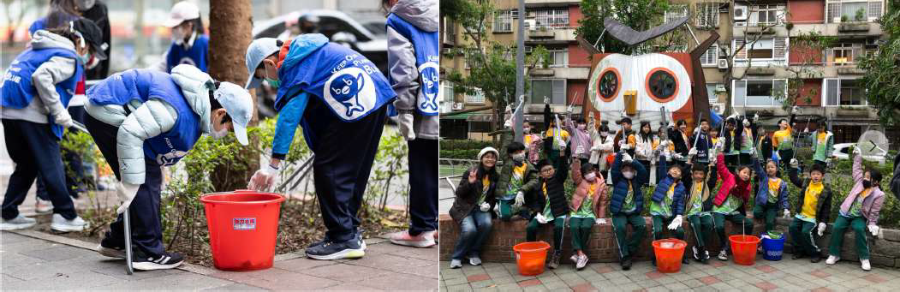

附件五、教師減塑培⼒⼯作坊
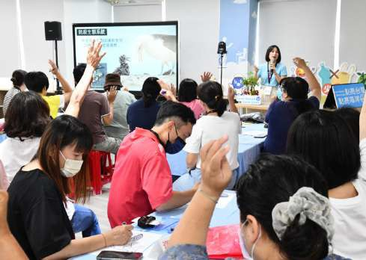
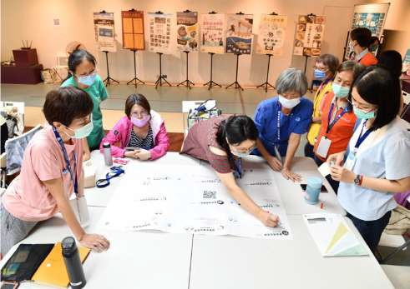
除了有計畫前線⽼⼿教師分享推動⽅法和實務經驗，讓有志推動減塑教育的新⼿⽼師能更輕鬆的展開推動，還有團隊組建課程，讓⽼師們相互認識、經驗交流分享，⼀起組建出最在地、最有熱忱的減塑教育團隊！
⼀、 活動⽇期： 2025/8 ⽉，全台預計辦理 11 場
台北場：2025/ 8/5 (⼆) 臺北市幸安國⼩
⼆、 對象：全台各級學校在職教職員或對減塑教育推動有意願者
三、 報名網址：於 2025/5/1 開放報名
https://lightuptheocean.org/2025/03/28/2025workshop/ 四、 全程參與者將提供環境教育時數
五、 課程表：
時間 | 內容
09:30-09:40 | 主持⼈開場
09:40-10:30 | 減塑講座
10:30-11:00 | 團隊組建-減塑⽣活認識

11:00-12:00 | 新⼿篇 & 核⼼教案教學演⽰
12:00-13:00 | 低碳蔬⻝午餐
13:00-13:10 | 跟著 bb 減塑動起來
13:10-14:40 | ⽼⼿篇
14:40-15:20 | 團隊組建-減塑路上，你我同⾏
15:20-15:40 | 點亮計畫+網站介紹
15:40-16:00 | Q&A＆歡迎加⼊海洋保衛隊＆賦歸

附件六、親師減塑講座
針對家⻑、⽼師與⾏政⼈員為主要辦理對象的減塑講座，可有效創造整體校園的減塑友善氛圍，讓校園減塑推動更順利！⿎勵有志推動校園減塑的教師可⾃⾏辦理。
講師推薦：https://lightuptheocean.org/promotion/

附件七、校園減塑集點卡
最受歡迎推動教材「減塑集點卡」，是讓學⽣延續減塑課程的感動，養成在⽣活中實踐減塑習慣的最佳教材！

⼀、⽣活減塑集點：
提供「個⼈集點卡」、「班級集點卡」、「神秘 bb 獎勵卡」紙本及電⼦檔案供⽼師使⽤，並匯集各校創意集點⽅式供⽼師參考，進⾏集點活動。

⼆、活動減塑集點：
除了各班進⾏個⼈集點的統計，也可⽤班級或校際活動 ex.減塑園遊會，換算乘減塑點數，⿎勵學校發展多樣化減塑活動。
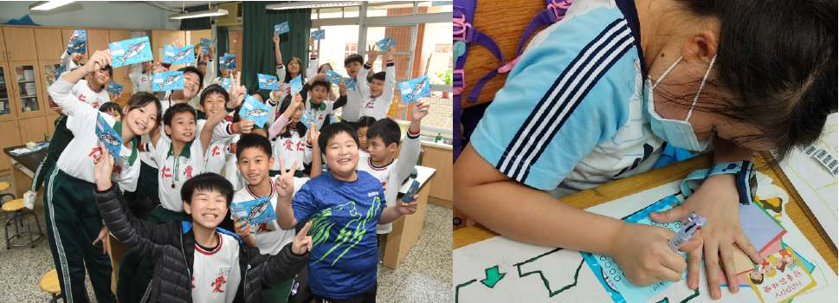

附件⼋、海洋之星授勳
提供推薦校內減塑表現優異的親、師、⽣成為「海洋之星」，授予精美勳章及專屬授勳證，藉由授勳的⿎勵肯定，提升被授勳者的減塑榮譽和使命感。本學年度預計提供全台千位海洋之星推薦名額。

⼀、授勳對象：
點亮計畫全體參與⼈員，包含：學⽣、家⻑、教師、校內⾏政⼈員、合作減塑商家…等。

⼆、授勳資格（⾄少⼀項）：
（⼀）⾝體⼒⾏者：⽤努⼒堅持的具體⾏動，實踐減塑者。
（⼆）創意達⼈：發揮無限創意好⽅法，減塑有成。
（三）影響家：不只⾃⼰做，更號召、帶動他⼈⼀起實踐減塑。
（四）挑戰⺩：勇氣滿檔，為了實踐減塑⾃我挑戰。
三、申請⽇期：預計於 2026 年 1 ⽉開放申請
四、申請資格：各校需上傳完成⼀篇減塑推動圖⽂成果及減塑點數登錄
五、各校名額說明：授勳為名額限定，各校可申請名額計算⽅式如下：學⽣-各校參與班級每班兩位；⼤⼈-學⽣名額* 20% (無條件進位)
六、前往觀看歷年海洋之星：https://lightuptheocean.org/honours/

